Новая методология синтеза пиримидо[5’,4’:3,4]пирроло[1,2-е]фенантридин-12,14(11H,13H)-дионов
Лаврентьев И.В., Астахов А.В., Шевченко М.А., Ткаченко Ю.Н., Пасюков Д.В., Чернышев В.М.
Аспирант, 3 год обучения
Южно-Российский государственный политехнический университет (НПИ) им. М.И. Платова, Просвещения, 132, Новочеркасск, 346428, Россия
E-mail: lavr19981112@gmail.com
Активация видимым светом связи C-Cl в ароматических системах в отсутствие металла и фотокатализатора в литературе встречаются достаточно редко из-за высокого энергетического барьера активации связи C(sp²)-Cl (PhCl при ~97 ккал/моль)[1, 2].
В докладе обсуждается новая, автокаталитическая фотореакция активации связей C-галоген (галоген = Cl, Br, I)/C-H, протекающая под действием видимого света в отсутствие переходных металлов и сторонних фотокатализаторов и приводящая к образованию новой связи C-C между пространственно сближенными бензольными ядрами.
Облучение 5,6-диарил-1H-пирроло[3,4-d]пиримидин-2,4-дионов (2) солнечным светом или светом с длиной волны 395 нм при комнатной температуре приводит к образованию пиримидо[5’,4’:3,4]пирроло[1,2-е]фенантридин-12,14(11H,13H)-дионов (1) с высокими выходами (Рис. 1). На основе найденной реакции разработан новый метод синтеза соединений 1 с выходами 71-92%[3]. Показано, что соединения 1 представляют интерес в качестве потенциальных фотокатализаторов для различных реакций с участием арилгалогенидов.
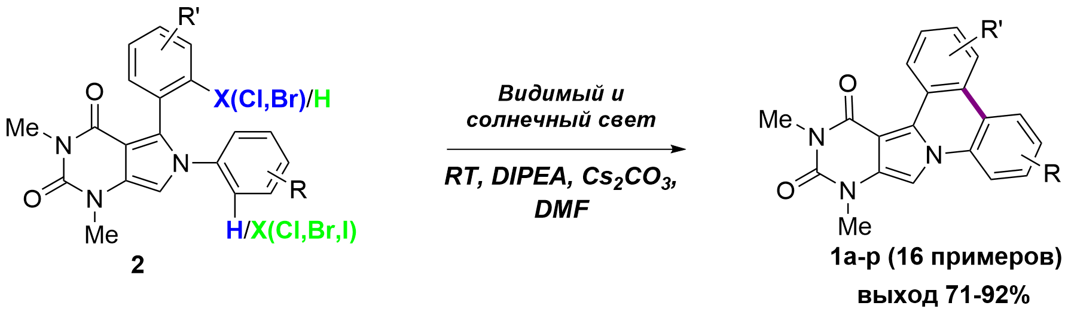
Рис. 1. Синтез пиримидо[5’,4’:3,4]пирроло[1,2-е]фенантридин-12,14(11H,13H)-дионов (1).
Работа выполнена при финансовой поддержке Министерства науки и высшего образования РФ, государственное задание FENN-2024-0002.

Литература
- M. Cybularczyk-Cecotka, J. Szczepanik and M. Giedyk. // Nat. Catal., 2020, 3, 872
- J. Xu, J. Cao, X. Wu, H. Wang, X. Yang, X. Tang, R. W. Toh, R. Zhou, E. K. L. Yeow and J. Wu, J. // Am. Chem. Soc., 2021, 143, 13266.
- A. V. Astakhov, Y. N. Tkachenko, I. V. Lavrentev, D. V. Pasyukov, M. A. Shevchenko and V. M. Chernyshev // Mendeleev Commun., 2024, in press.

